**2022-2023**

Web Mapping :

**EFR432 – Timeline circulaire des décès par mois**

Client OpenLayers

Projet Ingénieur deuxième année

**Réalisé par Lisa ARGENTO**

**Encadré par Emmanuel Fritsch (ENSG/PECAIG)**

***SOMMAIRE***

1. **Informations générales**

La base des décès permet de construire un grand nombre d’indicateurs statistiques et de leur donner des représentations cartographiques interactives.

L’objectif de ce court projet est de représenter une timeline circulaire d’au moins deux statistiques par département et par mois que l’on affiche grâce à une carte de la France. L’ulilisateur doit sélectionner une statistique à étudier et une année d’étude puis sélectionner un département de la métropole pour voir apparaitre l’animation de la timeline liée à celui-ci.

Tous les fichiers nécessaires à son utilisation sont en ligne sur Github :

La page s’adapte aux différentes tailles d’écran (responsive) mais en dessous d’une certaine taille nous perdons la lisibilité du graphique.

Langages utilisés : HTML, JavaScript, CSS.

1. **Carnet de laboratoire**
   1. **MARDI 6 DECEMBRE 2022 APRES-MIDI**

**Séance 1 : Compréhension du sujet et organisation**

* Réunion avec l’enseignant encadrant et les autres membres du projet *Décès*.
* Concertation pour comprendre le format des données à utiliser.
* Constitution d’une maquette du jeu de données (***donnees.json***).
* Réflexion et réalisation de dessins pour visualiser l’interface à coder.
  1. **LUNDI 12 DECEMBRE 2022 MATIN**

**Séance 2 : Définition Web Service et validation du .json**

* Révision du .json déjà créé.
* Récupération fichier contenant tous les département français (***contour_dep.geojson***).
* Définir Web Service pour travailler en autonomie.
* Recherche documentations et outils OpenLayers.
  1. **LUNDI 12 DECEMBRE 2022 APRES-MIDI**

**Séance 3 : Travail avec OpenLayers**

* Création d’un ficher html (***app.html***) et du fichier javascript ***main.js***.
* Affichage carte dans la page html avec OpenLayers.
* Afficher de la couche des départements sur la carte (***contour_dep.geojson***) grâce à un fetch.
  1. **MARDI 13 DECEMBRE 2022 MATIN**

**Séance 4 : Création *form* et récupération information carte**

* Création d’un *form* dans le fichier html pour la sélection de la statistique et d’une année d’étude des décès.
* Création des éléments à sélectionner pour la statistique et l’année dans le fichier ***main.js***. Je vais récupérer le nom des statistique dans le fichier ***donnee.json*** grâce à un fetch pour les ajouter comme *option* dans le *select* du *form* et j’ai choisi de faire création automatique pour l’année car nous n’avons pas de fichier pour chaque année.
* Création fonction qui renvoie le nom du département sur lequel on clique dans la console et l’enregistre dans la variable *dep*.
  1. **MARDI 13 DECEMBRE 2022 APRES-MIDI**

**Séance 5 : Gestion des erreurs et planification**

* Création de la fonction qui envoie le *form* une fois la statistique et l’année sélectionnées. Elle renvoie aussi un message dans la console en cas d’échec de l’envoie du *form*.
* Rédaction de la liste des éléments et des fonctions à créer pour réussir à me projeter dans ce qui restait à faire.
* Création d’une alerte lors de l’ouverture de la page pour expliquer comment l’utiliser.
  1. **Avancée du projet en autonomie**

17/12/2022

* Renvoyer stat sélectionnée associée au département en console et enregistrement dans la variable *stat* et son indice dans le variable *id_stat*.

23/12/2022

* Création d’un *pannel* qui s’affiche par-dessus la carte pour visualiser la timeline circulaire de la statistique étudiée.
* Ajout d’un titre au *pannel* qui reprend le nom du département, la statistique et l’année étudiés.
* Ajout d’un bouton (*btn_*close) pour pouvoir fermer le *pannel* ce qui permet à l’utilisateur de choisir une nouveau département à étudier.
* Création style des boutons grâce au fichier ***app.css***.

10/01/2023

* Ajout du graphe 2D au *pannel* grâce à la librairie *chart.js* dont vous retrouverez la documentation [ici](https://www.chartjs.org/docs/latest/).
* Modification des styles des boutons et mise page.

11/01/2023

* Coloration uniforme de tous les départements pour faire une carte choroplèthe.
* Recherches utilisation et paramètres de la librairie *amcharts* ([cliquez ici](https://www.amcharts.com/docs/v4/) pour la retrouver)qui est plus complète mais également plus complexe car je n’arrivais pas à faire l’animation du graphique avec la fonction *setTimeout*.
* Nombreux test avec *amcharts.*

09/02/2023

* Simplification et réorganisation du code. Corrections des erreurs dues à ces modifications.

15/02/2023

* Retour à *chart.js* et création d’une boucle. Nombreux test avec *setInterval* et *setTimemout* mais aucune boucle ne fonctionne. Elle permet d’afficher la première valeur puis toutes les autres d’un coup au bout du temps indiqué mais n’affiche pas progressivement

16/02/2023

* Réorganisation code et tentatives vaines de trouver erreur dans la boucle.

18/02/2023

* Réorganisation des fonctions et des variables utilisées.
* Travail sur ***app.css*** pour que la page soit responsive et esthétique.
* Ajout d’une légende pour le graphique.

21/02/2023

* Ajout des couleurs de façon aléatoire à chaque département mais les couleurs changent à chaque déplacement de la carte.
* Essaie d’utiliser la librairie Chroma.js pour que les couleurs soient plus esthétiques mais cela donne des tons trop proches et une impression d’étude de proportions entre les départements.
* Création d’un bouton pour recentrer carte et par conséquent création d’une fonction pour pouvoir mettre à jour la vue et le zoom de la carte.
* Résolution de ma boucle et affichage des points du graphique point par point (recommence en janvier quand arrive à décembre recommence au début) grâce à une indentation.

25/02/2023

* Création d’un bouton *startStopBtn* pour mettre en pause l’animation et pour la redémarrer.
* Résolution problème d’affichage des couleurs des départements en créant une fonction qui affecte une couleur à chaque département au chargement de la page et non au chargement de la carte.
* Création d’une alerte en cas de validation du forme sans avoir sélectionner les deux paramètres.

26/02/2023

* Epuration du code.
* Travail sur le style et l’affichage de la page.

27/02/2023

* Finalisation rédaction rapport.

1. **Manuel d’installation et d’utilisation**
2. **Prérequis**

Vous devez avoir une connexion internet suffisante pour charger la carte et permettre la visualisation des départements et leur sélection.

Vous allez devoir utiliser d'un navigateur pour ouvrir la page html.

1. **Installation**

Télécharger le dossier fichier sur votre ordinateur. Vous connecter sur Wampserver et daonner le lien vers ce fichier comme préférence. Puis il vous suffit de cliquer sur le fichier app.html pour que la poage s’ouvre.

Il n’y a pas de base de données, les documents contour_dep.geojson, donnees.json servent d’exemple de données.

1. **Utilisation**

**Description de la page et des actions possibles**

L’objectif de cette page est de proposer aux utilisateurs de visualiser la timeline circulaire d’une statistique liée aux décès par année et par département. L’utilisateur peut slection la statistique et l’année de son choix grâce au options en haut de l’écran. Cependant, seule l’interface est codée et le .json des données n’est qu’une maquette pour une année et deus statistique. Pour que la graphique affiche quelque chose il faut donc sélectionner une des deux premières statistique qui s’affichent dans le menu déroulant. En revanche comme nous avons les données pour une seule année, j’ai fait en sorte que quelque soit l’année selectionnée les résultats soient les mêmes.

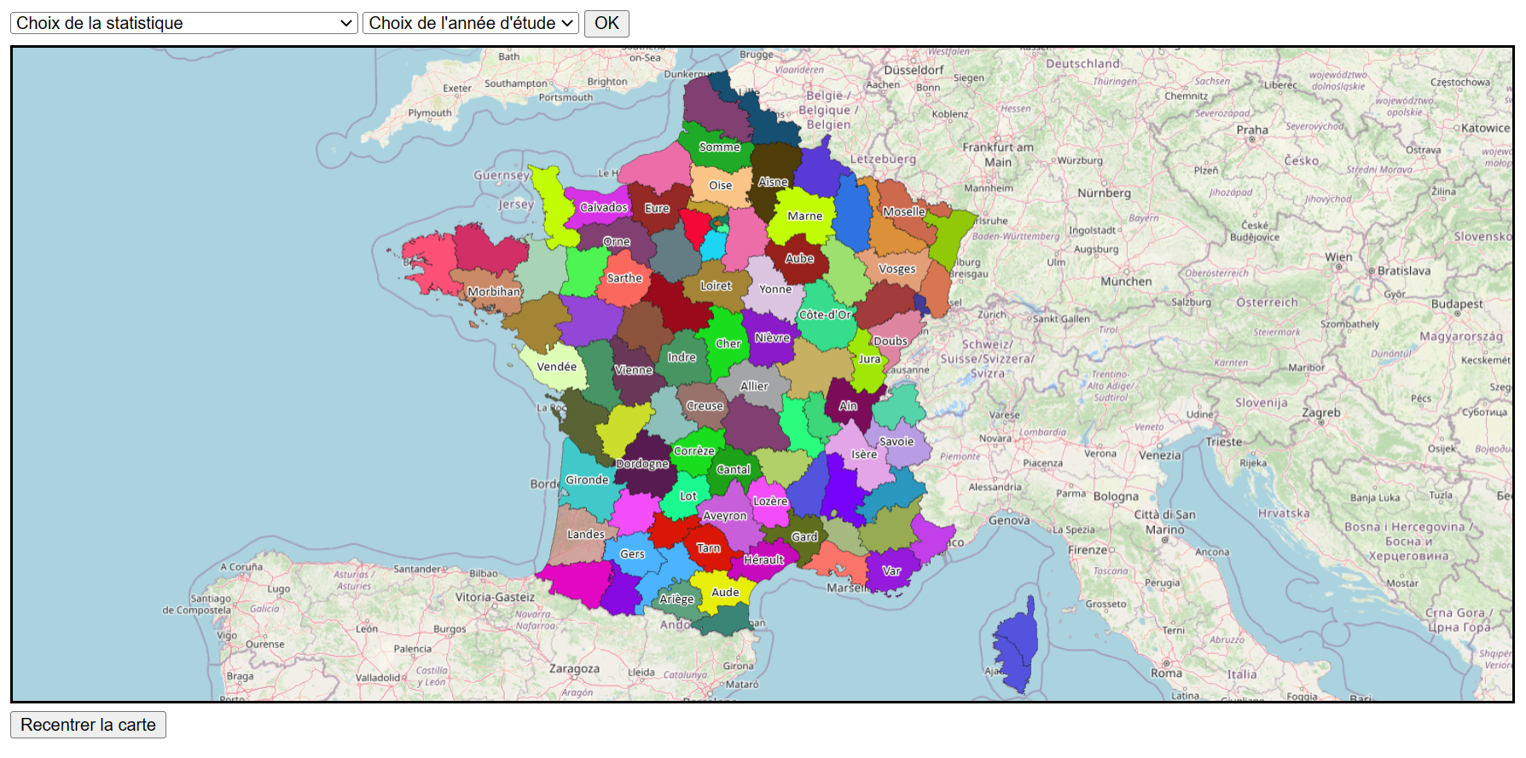

*Figure 1 : Vue d’ensemble de la page web*

Une fois la statistique et l’année sélectionnée, il faut valider le choix en cliquant sur le bouton « OK » puis sélectionner un département à étudier en cliquant dessus. Un panneau apparait avec un graphique vide qui se remplit progressivement. Cette animation peut être arrêtée et redémarrée par l’utilisateur grâce au bouton play ou stop. A tout moment l’utilisateur peut fermer ce panneau pour cliquer sur un autre département.

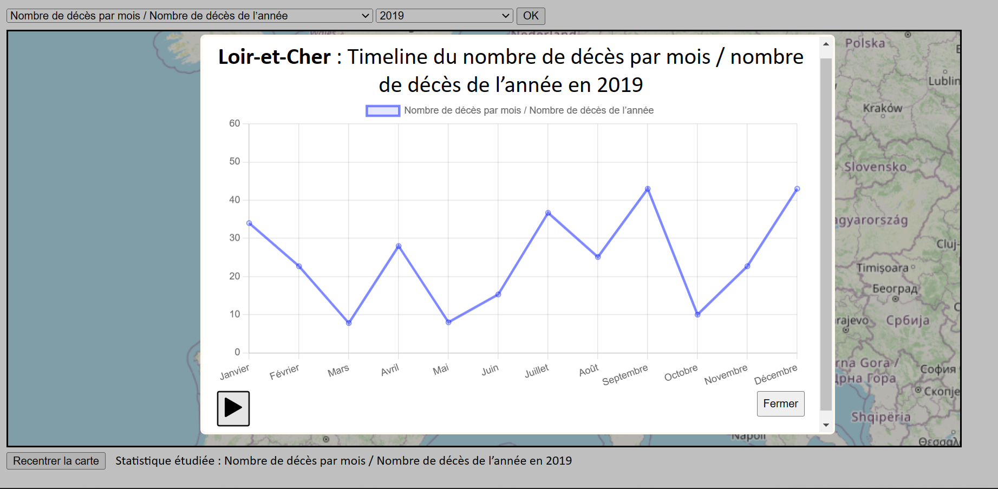

1. **Améliorations**

* Faire en sorte que le nom des département ne s’affichent pas de la même taille selon le zoom de la carte.
* Créer un changement de style lors du survole d’un département : son contours s’épaissis et devient rouge et son nom s’affiche en plus gros.
* Ajouter un bouton pour zoomer et dézoomer sur la carte plus facilement.
* Aouter un *form* pour rechercher un département grâce à son nom ou à son numéro.
* Rendre les graphiques visualisés et les données sources des statistiques téléchargeables pour pouvoir comparer les départements à des fins éducatives ou personnelles.